

Dokumentacija modula Pregled poslov
MODUL pregled poslov
Celovška cesta 520, 1210 Ljubljana Šentvid
info@flycom.si
Kazalo
Verzija 3
Namen in izhodišča dokumenta 4
Podatkovna shema 4
Podatkovni in procesni diagram 6
Avtomatsko razvrščanje poslov 7
Ročna obdelava podatkov 8
Drevesni prikaz 8
Premikanje enot 10
Možnost urejanja podatkov 12
Terenska aplikacija 16
Drugi viri podatkov 17
Novogradnje in neporočanje 19
Javljanje napak KN 19
Funkcionalnost polnitve historiata KP in NP 20
Kontrole 21
Sklep 21
Priloge 22

Verzija
Verzija | Urejal | Popravki
1.0 | Primož Skledar, Gašper Oder | /
2.0 | Primož Skledar | Dopolnitev zaključne dokumentacije: dodan namen dokumenta, opis podatkovnega in procesnega diagrama, dopolnjen sklep in seznam prilog. Posodobitev prilog.

Namen in izhodišča dokumenta
Dokument je pripravljen kot zaključna dokumentacija modula Pregled poslov v okviru projekta Izdelava aplikativnih rešitev za analitiko in modeliranje. Namen dokumenta je na enem mestu opisati poslovno in tehnično logiko izvedenega modula, vključno s podatkovno strukturo, avtomatskim razvrščanjem poslov, ročno obdelavo v LIFT, povezavami z zunanjimi viri, posebne postopke ter kontrole.
Izhodišče izvedbe predstavljajo razpisna tehnična dokumentacija, dogovorjene zahteve naročnika in dejansko implementirane funkcionalnosti. Dokument Koncept_ISAM_posli_20251006.docx je bil uporabljen kot podrobnejše delovno izhodišče in razlaga procesa; za zaključni obseg predaje pa so v tem dokumentu povzete predvsem funkcionalnosti, ki so relevantne za uporabo, prevzem in nadaljnje vzdrževanje modula.
Podrobnejši podatkovni slovarji, nastavitve atributov, pravila razvrščanja, omejitve vnosnih form in drugi vsebinski seznami so del prilog. S tem osnovni dokument ostane pregleden, priloge pa zagotavljajo sledljivost izvedbenih pravil in nastavitev.

Podatkovna shema
V podatkovni shemi so vključene tabele, ki so navedene v spodnji tabeli. Osnovna struktura podatkov je zasnovana na hierarhiji posel–podposel–enota za prodaje in najeme, z več pripadajočimi podtabelami. Ločeno se vodijo podatki o novogradnjah, neporočanjih ter javljanjih napak v katastru nepremičnin (KN).
V ločeni shemi so prikazani tudi podatki KN, ki se uporabljajo za avtomatsko razvrščanje in v drugih procesih. Pri teh procesih se uporabljata tudi evidenci ETN3 in EV.
Unikatno ime tabele | Ime tabele | Opis
pp_kp_posli | KP posli | Glavna tabela kupoprodajnih poslov s splošnimi podatki, statusi obdelave, modelom posla, geometrijo in izračunanimi kazalniki.
pp_kp_pog_stranke | KP pog. stranke | Pogodbene stranke kupoprodajnega posla in povezave do podatkov o pravnih oziroma fizičnih osebah.
pp_kp_podposli | KP podposli | Podposli kupoprodajnega posla, oblikovani z avtomatskim razvrščanjem ali ročno obdelavo enot posla.
pp_kp_podposli_prostori | KP podposli prostori | Prostori oziroma površine, agregirane na ravni kupoprodajnega podposla.
pp_kp_enote | KP enote | Enote kupoprodajnega posla, praviloma parcele, deli stavb ali ročno opredeljeni deli parcel.
pp_kp_enote_prostori | KP enote prostori | Prostori in površine, vezani na posamezne enote kupoprodajnega posla.
pp_kp_trans | KP transakcije | Historizirani oziroma zaključni zapisi obdelanih kupoprodajnih poslov za nadaljnje analize, modeliranje in poročila.
pp_kp_trans_prostori | KP transakcije prostori | Historizirani prostorski oziroma površinski podatki, vezani na kupoprodajne transakcije.
pp_np_posli | NP posli | Glavna tabela najemnih poslov s splošnimi podatki, statusi obdelave, modelom posla in izračunanimi kazalniki.
pp_np_pog_stranke | NP pog. stranke | Pogodbene stranke najemnega posla.
pp_np_podposli | NP podposli | Podposli najemnega posla, oblikovani glede na oddane površine, model in pravila združevanja.
pp_np_enote | NP enote | Enote najemnega posla oziroma oddane površine, vezane na del stavbe ali drugo opredeljeno enoto.
pp_np_enote_prostori | NP enote prostori | Prostori in površine, vezani na posamezne enote najemnega posla.
pp_np_trans | NP transakcije | Historizirani oziroma zaključni zapisi obdelanih najemnih poslov za nadaljnje analize, modeliranje in poročila.
pp_sifrant | PP sifrant | Splošni šifranti, ki jih uporablja modul Pregled poslov.
pp_sif_vrsta_odd_prost_model | PP SIF vr. odd. prost. | Preslikava vrst oddanih prostorov iz ETN3 v modele najemnih poslov.
pp_sif_dej_raba_dst_model | PP SIF dej. raba DST | Preslikava dejanskih rab delov stavb v modele kupoprodajnih poslov.
pp_namenska_raba_parcel | PP SIF nam. raba parcel | Preslikava namenske rabe parcel v model oziroma podmodel zemljišč.
pp_prostori_pravila | PP pravila prostori | Pravila za uporabo prostorov in površin pri izračunih neto oziroma uporabnih površin.
pp_pravila_zdruzevanja | PP pravila zdruzevanja | Pravila za avtomatsko združevanje enot posla v podposle.
pp_pmvn_delitev_slo | PP PMVN delitev | Prostorska delitev Slovenije za potrebe lokalnih pisarn množičnega vrednotenja nepremičnin.
pp_novogradnje | PP novogradnje | Tabela za ročno vodenje novogradenj in spremljanje faz njihove obravnave.
pp_neporocanje | PP neporocanja | Tabela za obravnavo primerov neporočanja poslov v ETN3.
pp_novogradnje_neporocanje_enote | PP novog. & neporo. enote | Povezovalna tabela enot, ki so vezane na novogradnje in primere neporočanja.
pp_napake_kn | PP napake KN | Tabela za evidentiranje in javljanje ugotovljenih napak v katastru nepremičnin.
nepremicnine_net | PP oglasi | Pomožni podatki o oglasih nepremičnin, ki se uporabljajo pri pregledu in primerjavah.
nepremicnine_net_fotografije | PP oglasi fotografije | Fotografije oziroma slikovno gradivo, vezano na pomožne podatke o oglasih nepremičnin.

Podatkovna shema je priložena v datoteki diagram - Podatkovni model.png.
Za podrobnejšo definicijo osnovnih tabel prodajnih poslov (pp_kp_posli, pp_kp_podposli, pp_kp_enote, pp_kp_pog_stranke, pp_kp_podposli_prostori in pp_kp_enote_prostori) glej prilogo Nastavitve atributov prodaje.xlsx.
Za podrobnejšo definicijo osnovnih tabel najemnih poslov (pp_np_posli, pp_np_podposli, pp_np_enote, pp_np_pog_stranke in pp_np_enote_prostori) glej prilogo Nastavitve atributov najemi.xlsx.

Podatkovni in procesni diagram
Podatkovni in procesni diagram modula je priložen v datoteki Posli - podatkovni in procesni diagram.drawio. Diagram dopolnjuje opis v tem dokumentu in prikazuje povezavo med vhodnimi evidencami, procesnimi koraki, ročno obdelavo, kontrolami ter izhodnimi podatki za nadaljnje analize, modeliranje in poročanje.
Diagram je pripravljen v treh sklopih: zavihek Podatkovni model prikazuje glavne skupine tabel modula; zavihek Poslovni proces prikazuje tok od prevzema podatkov iz ETN3, KN in EV do avtomatskega razvrščanja, ročne obdelave in končnih izhodov; zavihek Poslovni proces + tabele pa za posamezne korake dodatno prikazuje tabele, ki jih proces bere oziroma spreminja.
Procesni diagram je pomemben predvsem za poslovno razumevanje zaključene rešitve, saj pokaže, da modul Pregled poslov ni zgolj vnosna forma, temveč povezan proces: vhodni podatki se najprej prevedejo v strukturo ISAM, nato se dopolnijo in pregledajo v LIFT, nad njimi se izvajajo kontrole in posebni postopki, zaključni podatki pa se uporabljajo kot podlaga za analize trga, modeliranje in poročila.
Datoteko je možno odpreti v povezavi https://app.diagrams.net/.
V prilogah so tudi izvoženi diagrami v PNG formatu:
- diagram - Podatkovni model.png
- diagram - Poslovni proces.png
- diagram - Poslovni proces + tabele.png

Avtomatsko razvrščanje poslov
Pred izvedbo avtomatskega razvrščanja je treba zagotoviti ustreznost vhodnih podatkov. To vključuje pripravljene tabele iz evidenc ETN3, katastra nepremičnin (KN) in evidence vrednotenja (EV), ki se uporabljajo v postopku razvrščanja.
Uporabljeni postopek izhaja iz dokumenta Koncept_ISAM_posli_20251006.docx, ki je bil uporabljen kot delovno in vsebinsko podrobnejše izhodišče za razumevanje avtomatske obdelave. V nadaljevanju so povzeti koraki, ki so relevantni za zaključni opis modula, uporabo izvedene rešitve in njeno nadaljnje vzdrževanje.
Koraki prevedbe podatkov v strukturo ISAM so naslednji:
- uparjanje enot iz evidence ETN3 s podatki KN ter prepis podatkov iz izvornih evidenc v tabelo pp_kp_enote; posamezni atributi se pri tem preračunajo v obliko, skladno z ISAM,
- atributni zapis modela enotam posla (vsem parcelam in vsem delom stavb, ki so predmet prodaje oziroma najema); spodaj navedene tabele so uvožene iz priloge Dolocitev modelov enotam 11.1.2026.xlsx:
  - za dele stavb prodajnih poslov se uporabi tabela pp_sif_dej_raba_dst_model,
  - za parcele prodajnih poslov se uporabi tabela pp_namenska_raba_parcel,
  - za dele stavb najemnih poslov se uporabi tabela pp_sif_vrsta_odd_prost_model,
- določitev kriterija za posamezen posel, na podlagi katerega se enote združujejo v podposle; glej prilogo Kriteriji razvrščanja in združevanja (neurejen).xlsx in za podrobno razlago prilogo Kriteriji razvrščanje prodaje.xlsx,
- oblikovanje podposlov,
- atributni zapis glavne enote posla (tj. enote z najvišjo referenčno vrednostjo) oziroma določitev modela posla, pri čemer je model posla enak modelu glavne enote,
- atributni zapis sestave posla (osnoven, sestavljen, kompleksen),
- določitev tržnega segmenta in izračun efektivne cene,
- izračun deleža vrednosti posameznega podposla (korak je vezan na zaključek modula modeliranja),
- izračun cene na m²,
- opredelitev poslov, ki niso primerni za nadaljnjo obdelavo (netržni posli).

Ročna obdelava podatkov
Nabor podatkov, ki se prikazuje v atributnih tabelah, določenih za modul Pregled poslov, ureja administrator modula.

Drevesni prikaz
V atributni tabeli rezultatov je na voljo drevesni prikaz, ki omogoča hkratni pregled več poslov ter njihovih podrejenih zapisov, kot so pogodbene stranke, podposli, enote ipd. Hierarhija prikaza je zasnovana modularno, zato je mogoče vanjo vključevati tudi dodatne tabele. Na spodnji sliki imamo prikaz razširjenega posla, s čimer prikazujemo še pogodbene stranke in podposle v prvem nivoju. Dodatno imamo razširjene podposle in prikazujemo enote in prostore podposla v drugem nivoju. Tako bi lahko prikazovali v posameznem nivoju še več tabel ali dodajali še tretji nivo in tako naprej.
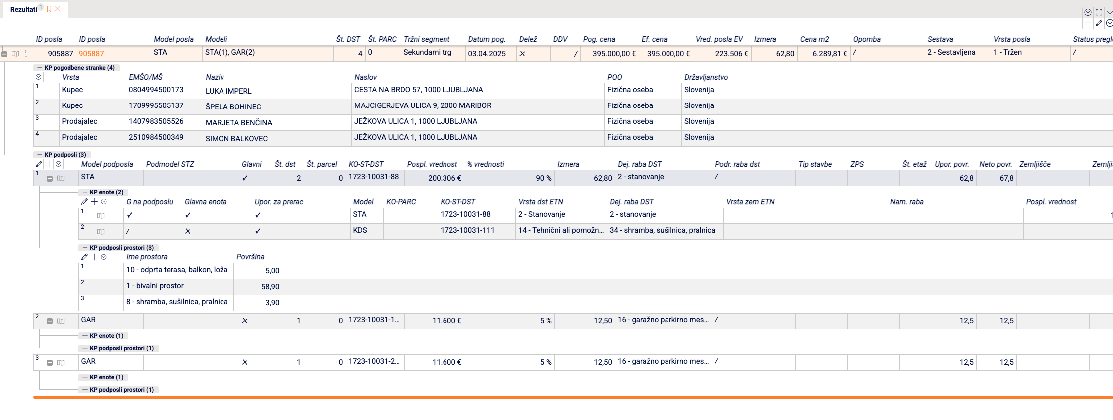
Za osnovni pregled poslov je mogoče prikaz omejiti zgolj na zapise poslov, brez razširjanja na podrejene zapise, kot je prikazano na spodnji sliki.
Če je vrednost v posameznem polju obarvana oranžno, to pomeni, da je dodana povezava na zunanjo spletno stran. V tem primeru klik na povezavo odpre navigacijo v storitvi Google Maps, ki uporabniku nastavi pot do izbrane lokacije oziroma posla. Trenutno je to nastavljeno še na pogodbenih strankah na atributu naziv za pravne osebe, ki nam odpre osebo v AJPES-u. Več v poglavju Drugi viri podatkov.
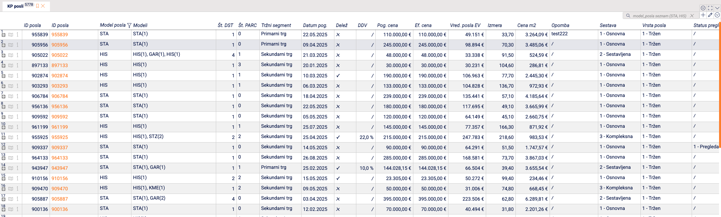
Ob kliku na posamezen zapis se na desni strani uporabniškega vmesnika odpre podrobni prikaz zapisa. V prikazanem primeru gre za podrobni prikaz posla, pri čemer se nabor prikazanih atributov lahko razlikuje od atributov v tabeli rezultatov ter med posameznimi modeli. Enako velja za vse tabele, pri katerih so takšne nastavitve določene v administraciji sistema.
Kadar je odprt podrobni prikaz zapisa in ima ta zapis definirano geometrijo, se ta hkrati prikaže tudi na karti. Pri podatkih o poslu se na karti prikažejo tudi pripadajoče enote, ki so zapisane v ločeni tabeli oziroma sloju. V tem primeru vidimo med skupinami slojev, da se je aktiviral sloj KP enote, ki ima dodan filter.
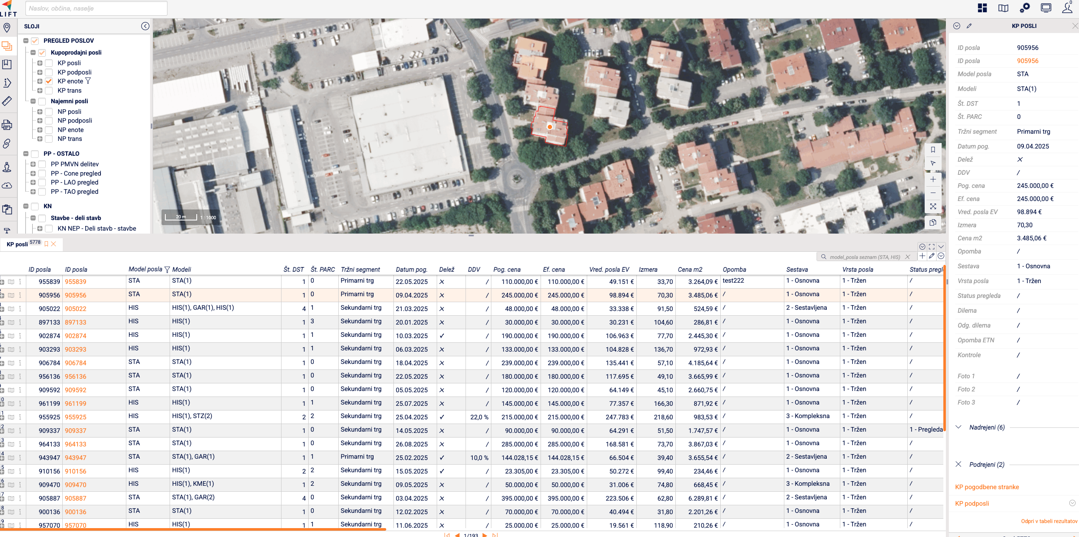
Poleg osnovnega drevesnega prikaza obstaja še dodaten način pregleda in urejanja podatkov. Če podrobni prikaz na desni strani razširimo, se prikažejo tudi podrejeni zapisi, pri čemer je takšen prikaz mogoče nastaviti za različne tabele. V spodnjem primeru je razširjeni prikaz nastavljen na ravni poslov, tako da so vidni še podatki o podposlih, enotah, pogodbenih strankah in prostorih. Tak način se bo pri pregledu poslov uporabljal najpogosteje.
Omejitve prikaza in urejanja podatkov v vnosni formi so opredeljene v prilogi Omejitve v vnosni formi (neurejeno).xlsx.

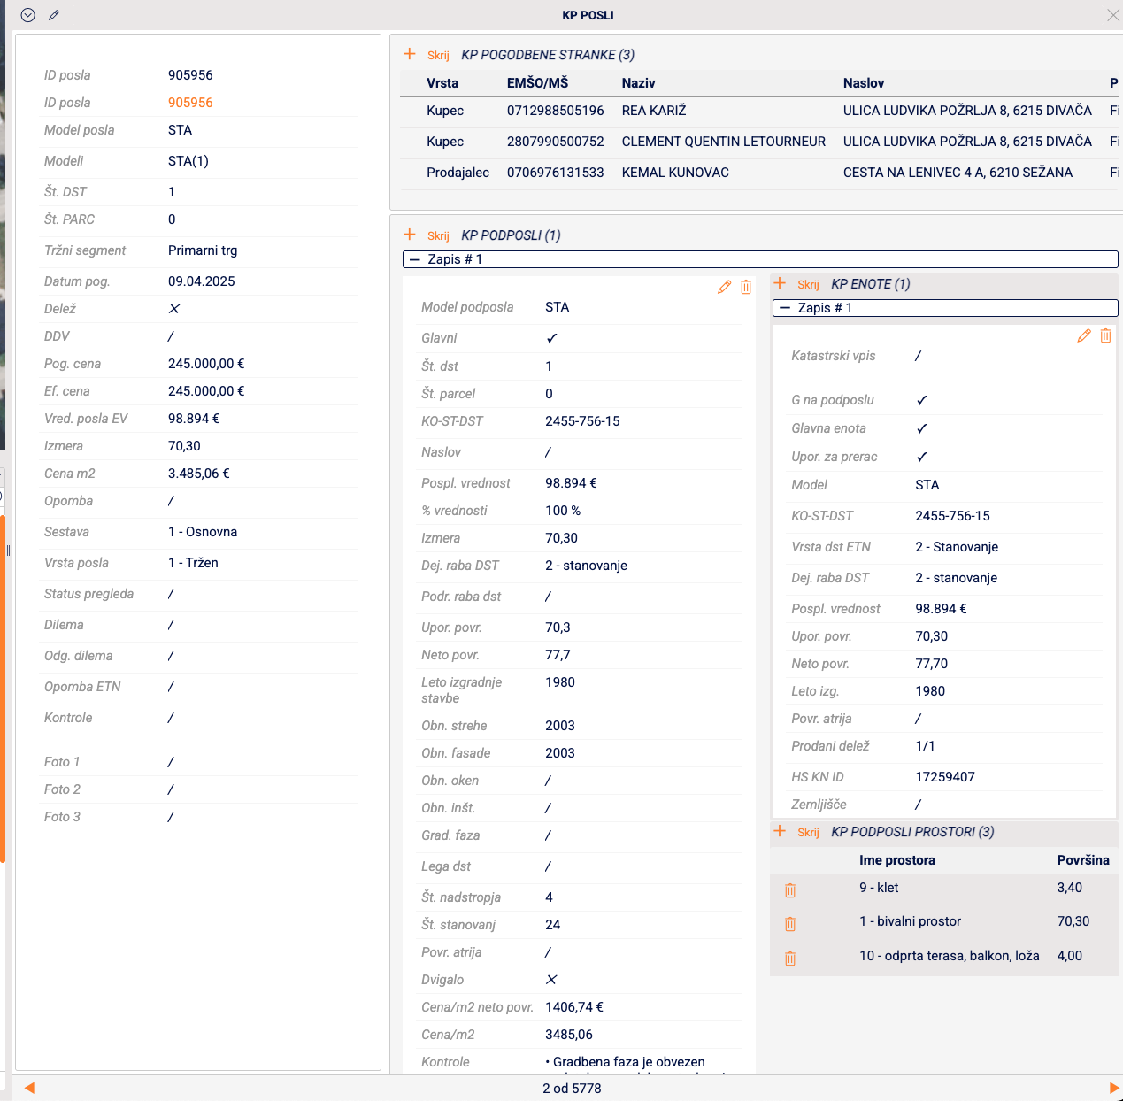

Premikanje enot
Premikanje enot se izvaja v drevesnem prikazu, pri čemer se vsaka enota premika posamično. Ključen element pri tem postopku je nastavitev atributa pp_kp_enote.uporabi_za_prerac (»Upor. za prerac«). Če je vrednost atributa nastavljena na true (označeno s kljukico) in enoto premaknemo v drug podposel, se v ciljnem podposlu samodejno izvedejo preračuni atributov. Če je vrednost nastavljena na false (označeno s križcem), se ob premiku enote preračuni ne izvedejo. Nabor atributov, ki se preračunavajo, je odvisen od uporabljenega modela, njihove definicije pa so navedene v prilogi Kriteriji razvrščanja in združevanja (neurejeno).xlsx. Preračuni se izvajajo v tabelah pp_kp_podposli, pp_kp_podposli_prostori in pp_kp_posli.
Enoto premaknemo tako, da v podrejenem zapisu tabele pp_kp_enote omogočimo urejanje. Na levi strani vrstice se nato prikaže ikona za premik , s pomočjo katere enoto z načinom »povleci in spusti« (drag & drop) prenesemo v drug podposel.
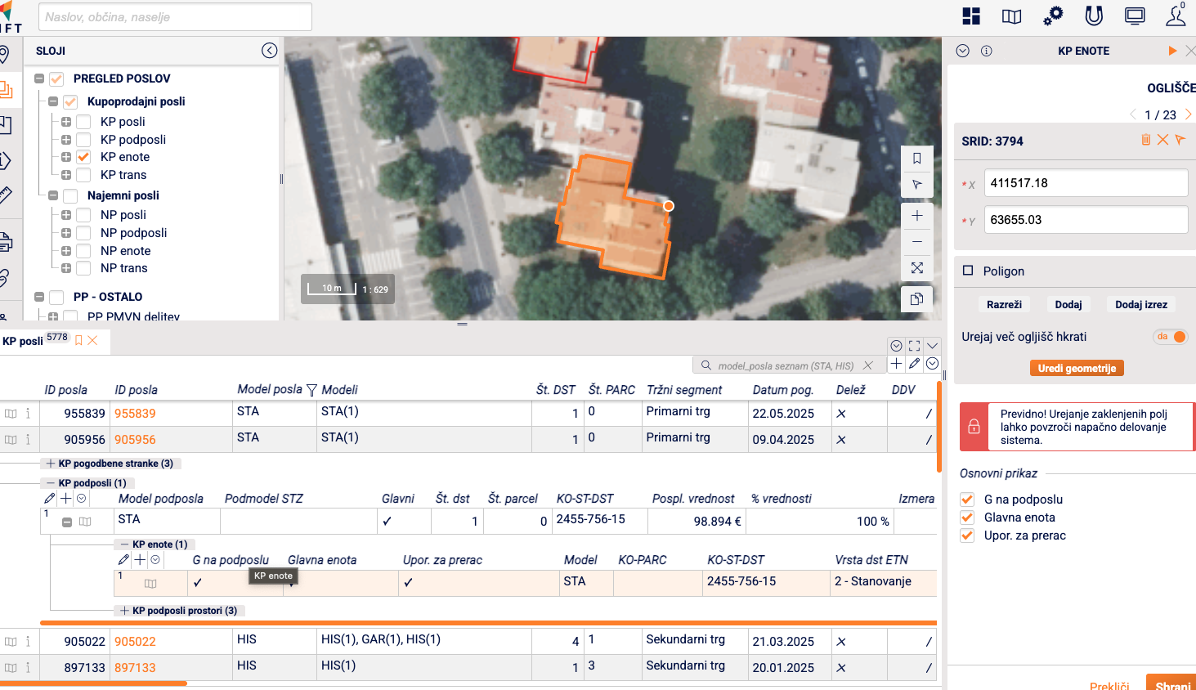
Ob poskusu premika sistem najprej prikaže potrditveno obvestilo, s katerim uporabnik potrdi, ali želi enoto dejansko premakniti.
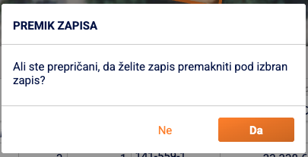
Po potrditvi se v primeru, da v izvornem podposlu ne ostane nobena enota, prikaže dodatno obvestilo, v katerem uporabnik odloči, ali se takšen podposel izbriše ali ohrani kot prazen.
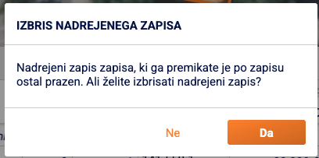
Podposel ali enoto je mogoče dodati tudi ročno. V ta namen se uporabi ikona »plus«, ki je na spodnji sliki označena z rdečo barvo. Po izbiri se na desni strani odpre vnosno okno, v katerem se najprej določi geometrija (z risanjem nove geometrije ali z izbiro obstoječe geometrije s karte iz prikazanih slojev). Po shranjevanju geometrije se v naslednjem koraku vnesejo še atributni podatki, katerih nabor je odvisen od tabele, v katero se podatki vnašajo.
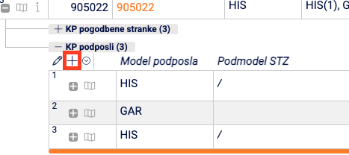

Možnost urejanja podatkov
- Atributna tabela
V atributni tabeli imamo več možnosti urejanja podatkov.
Individualno urejanje omogoča spremembo posameznega atributa na izbranem zapisu v tabeli. Na sliki spodaj je prikazano zaporedje klikov za omogočanje urejanja atributa. Po vnosu nove vrednosti se sprememba potrdi s klikom na kljukico.
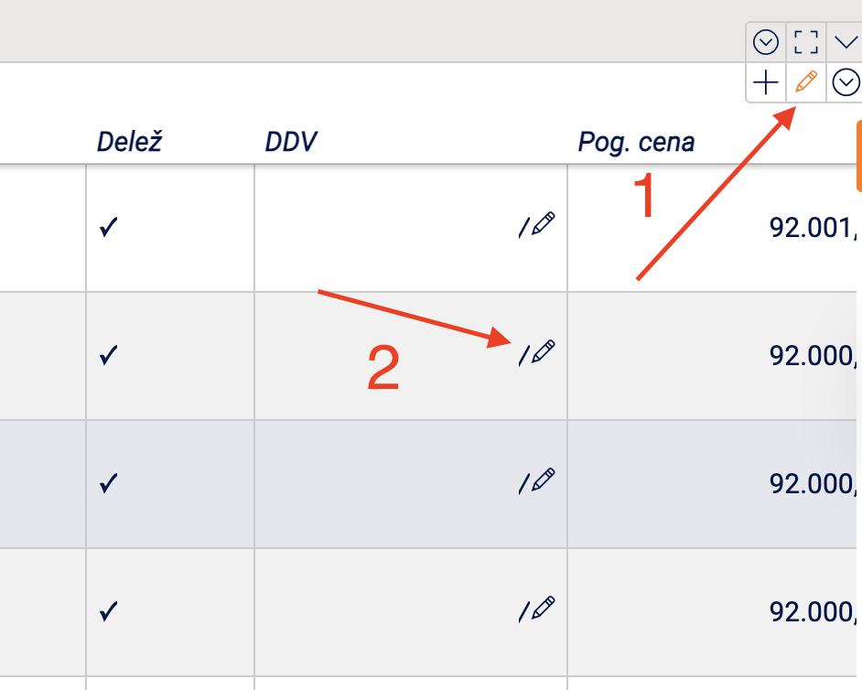

Množično urejanje omogoča hkratno spremembo več zapisov. Postopek je naslednji: (1) omogočimo urejanje v atributni tabeli, (2) izberemo vrstice, ki jih želimo urediti, oziroma označimo vse, (3) s klikom na ime atributa odpremo okno za filtriranje in razvrščanje, (4) izberemo gumb za množično urejanje, vpišemo novo vrednost in spremembo potrdimo. Pred potrditvijo sistem prikaže obvestilo o predvideni spremembi. Množično nemoremo urejati virtualnih polj, tipa lookup.
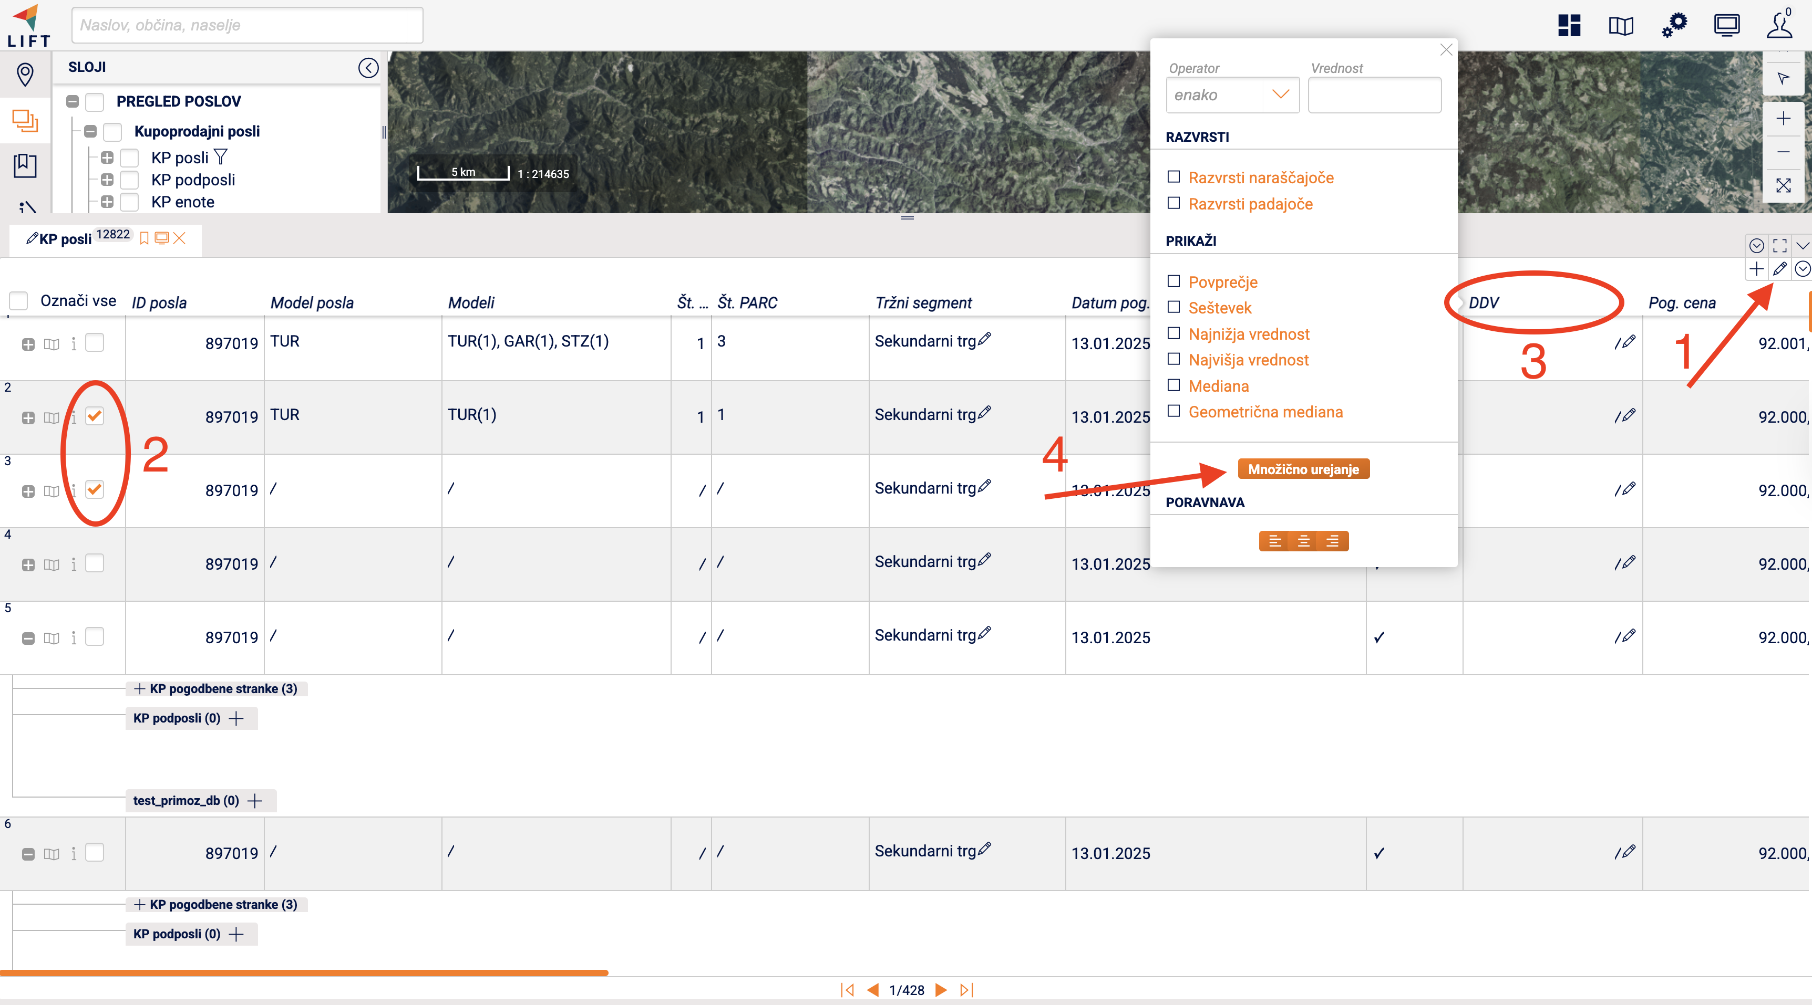

- Drevesni prikaz
Urejanje podatkov v drevesnem prikazu poteka enako kot v atributni tabeli, pri čemer uporabnik izbere gumb za urejanje na tistem nivoju drevesnega prikaza, ki ga želi urediti.
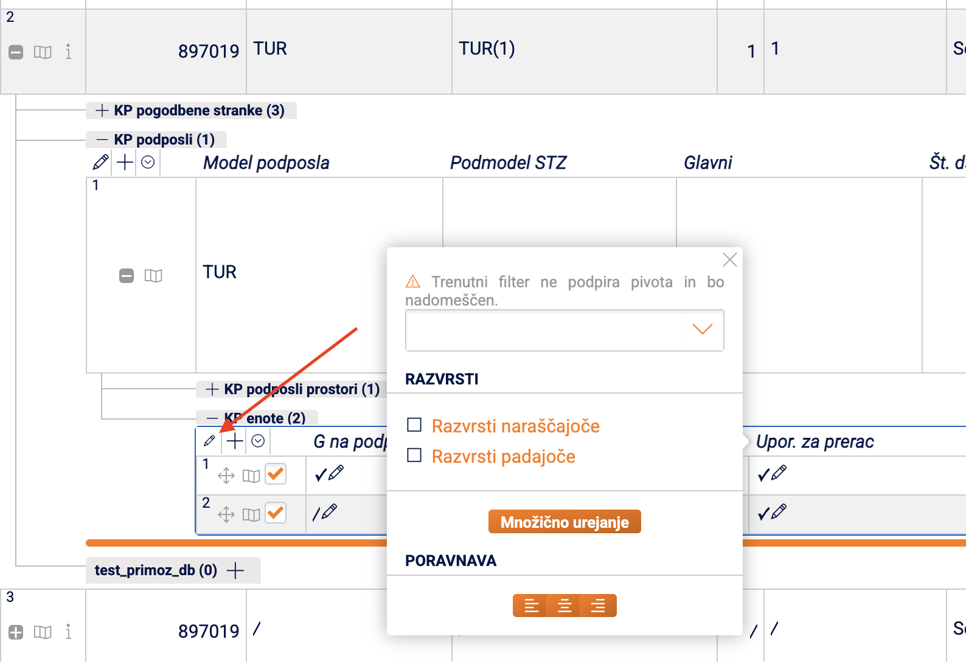

- Vnosna forma
Do vnosne forme uporabnik dostopa na dva načina: s klikom na posamezni zapis v tabeli rezultatov ali prek pojavnega okna na karti. Najprej se prikažejo informacije o objektu. Posamezni atribut je mogoče urediti tako, da uporabnik kazalec miške premakne na atribut, ki ga želi urediti, in izbere ikono svinčnika ali atributno polje. Atribut mora imeti omogočeno urejanje. Spremenjena vrednost se potrdi s klikom na kljukico ali s tipko Enter.
Za urejanje več atributov v prikazu informacij o objektu uporabnik izbere ikono svinčnika na vrhu prikaza. S tem se omogoči urejanje vseh atributov, ki imajo omogočeno urejanje. Spremembe se potrdijo z ukazom Shrani ali Shrani in nadaljuj, pri čemer se odpre urejanje naslednjega zapisa iz tabele rezultatov.
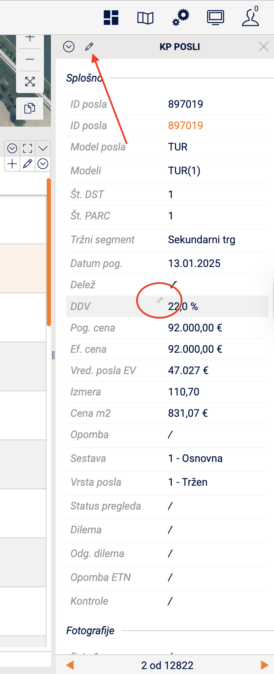 |  | 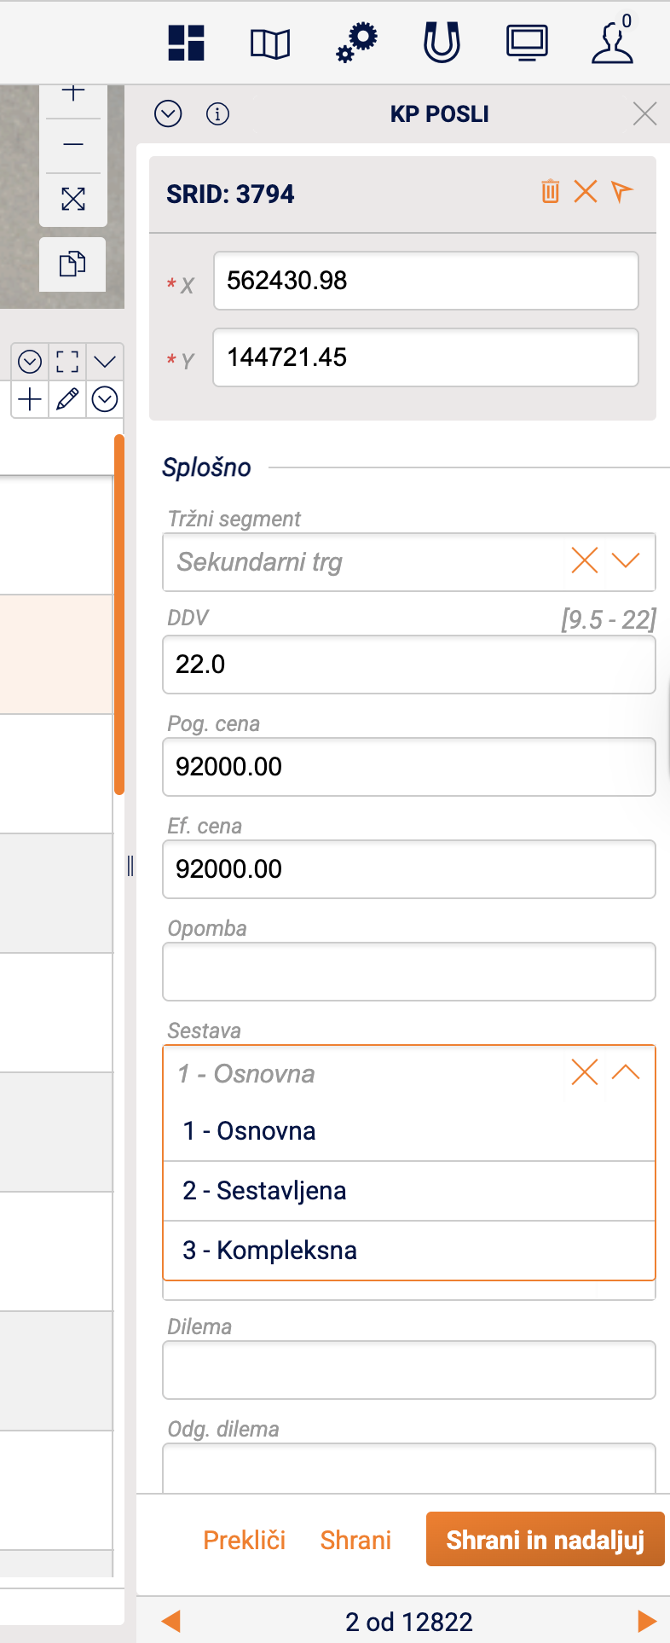

- Razširjena vnosna forma
Do razširjene vnosne forme pridemo z razširitvijo prikaza informacij o objektu (obkroženo na levi sliki spodaj). V razširjeni vnosni formi se nam prikažejo informacije o vseh podrejenih tabelah poslov, ki so vezane na izbran zapis posla. Zapise v razširjeni vnosni formi lahko urejamo na dva načina. Urejanje posameznih atributov (klik na svinčnik pri posameznem atributu – kot v razdelku 3. Vnosna forma) ali urejanje vseh atributov s klikom na svinčnik na vrhu prikaza posamezne podrejene tabele.
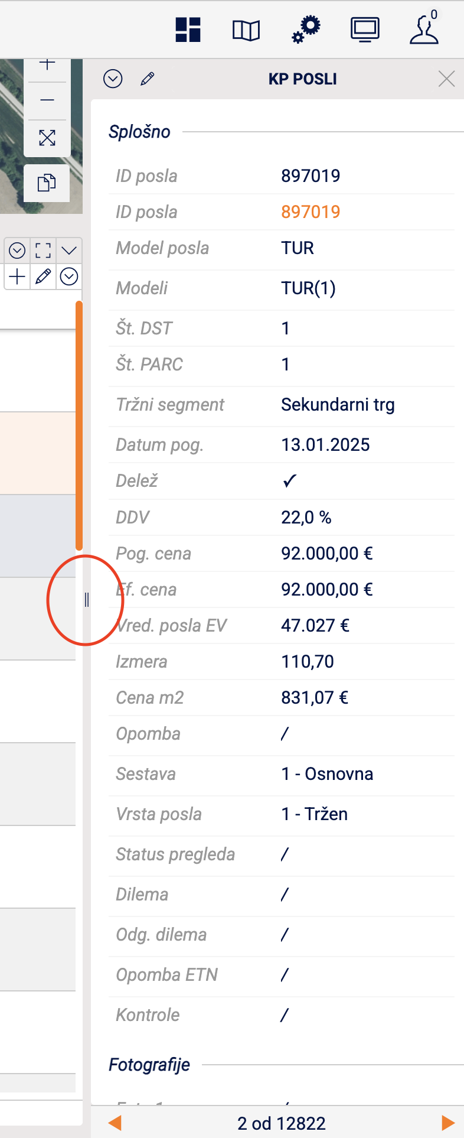 |  | 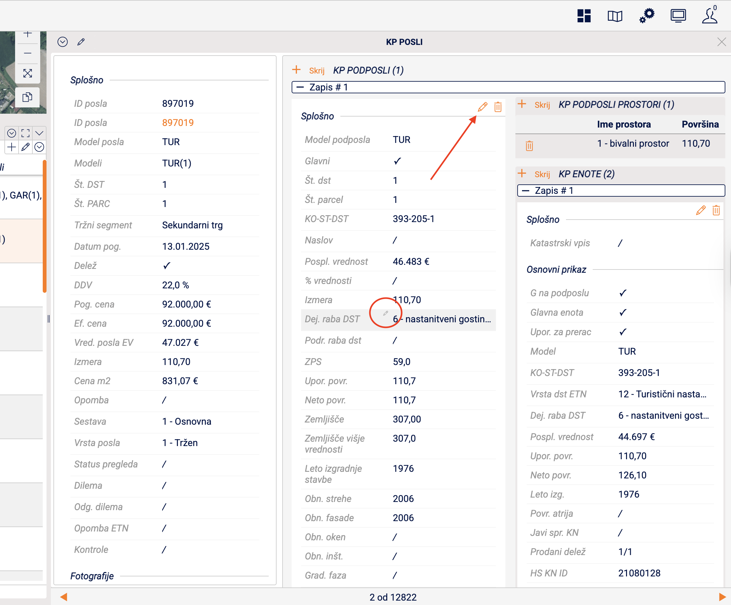

- Pojavno okno
Po kliku na posamezen posel na karti se nam prikaže pojavno okno, ki vsebuje vse vklopljene sloje z geometrijo v bližini izbrane točke. Med sloji in rezultati preklapljamo s puščicami na zgornji in spodnji strani pojavnega okna.
Urejamo lahko na 2 načina. S klikom na svinčnik pri posameznem atributu v pojavnem oknu urejamo samo izbran atribut. S klikom na svinčnik v označenem predelu na spodnji sliki, se nam odpre vnosna forma kjer lahko urejamo vse atribute na posameznem zapisu, ki imajo omogočeno urejanje. Iz pojavnega okna imamo možnost prikaza tabele rezultatov s klikom na Poizvedba ali na prikaz informacij o objektu, s klikom na Informacija o objektu.
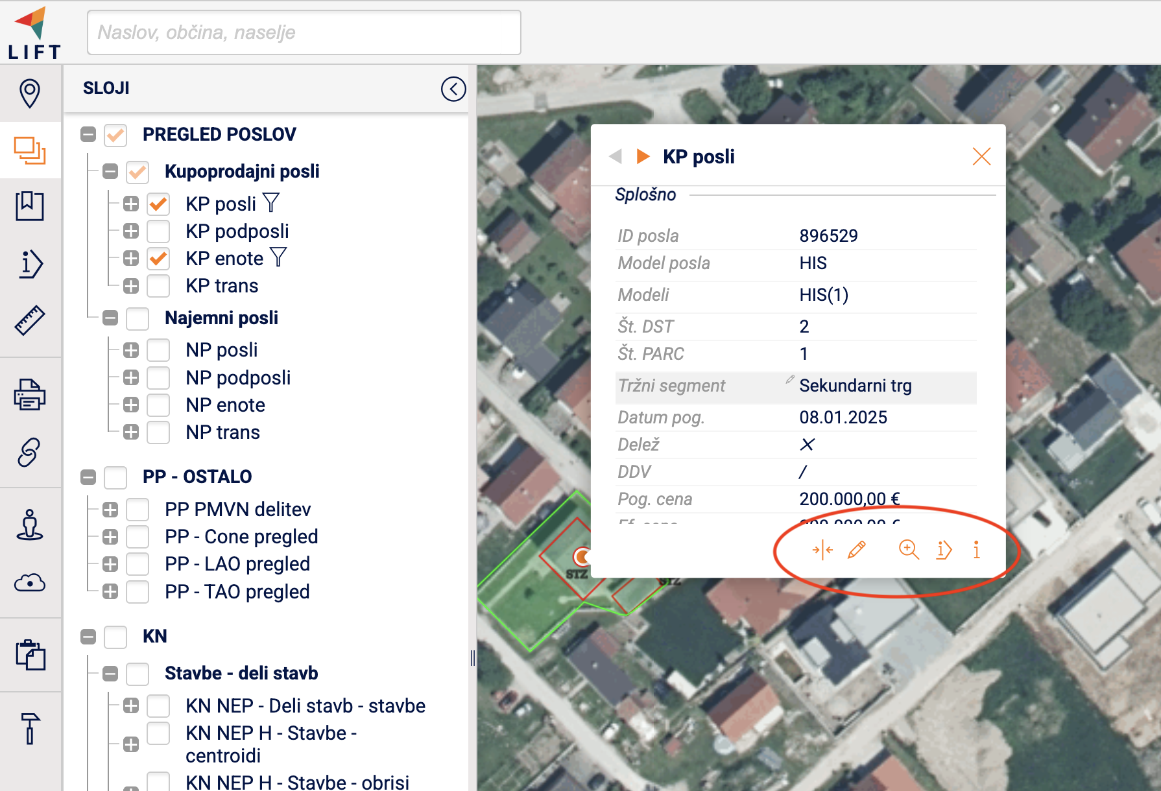

Terenska aplikacija
Izvedena terenska funkcionalnost je pripravljena kot mobilna spletna aplikacija, do katere uporabnik dostopa prek URL povezave v brskalniku na telefonu.
Mobilna spletna aplikacija deluje enako kot že prej opisano za spletno aplikacijo. Za pregled posla, si moramo vklopiti sloj, ki ga želimo videti. Po kliku se prikažejo informacije o objektu, na voljo imamo tudi preklop med informacijami o objektu in sloji. S klikom na obarvan ID posla, nam odpre navigacijo od naše lokacije do lokacije izbranega posla.
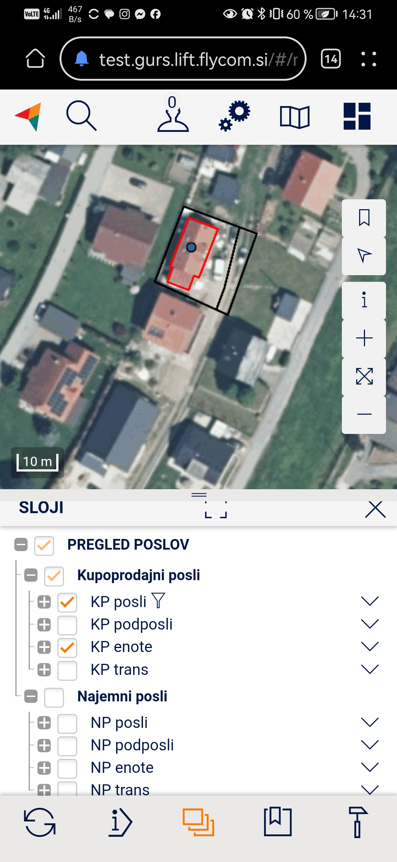 | 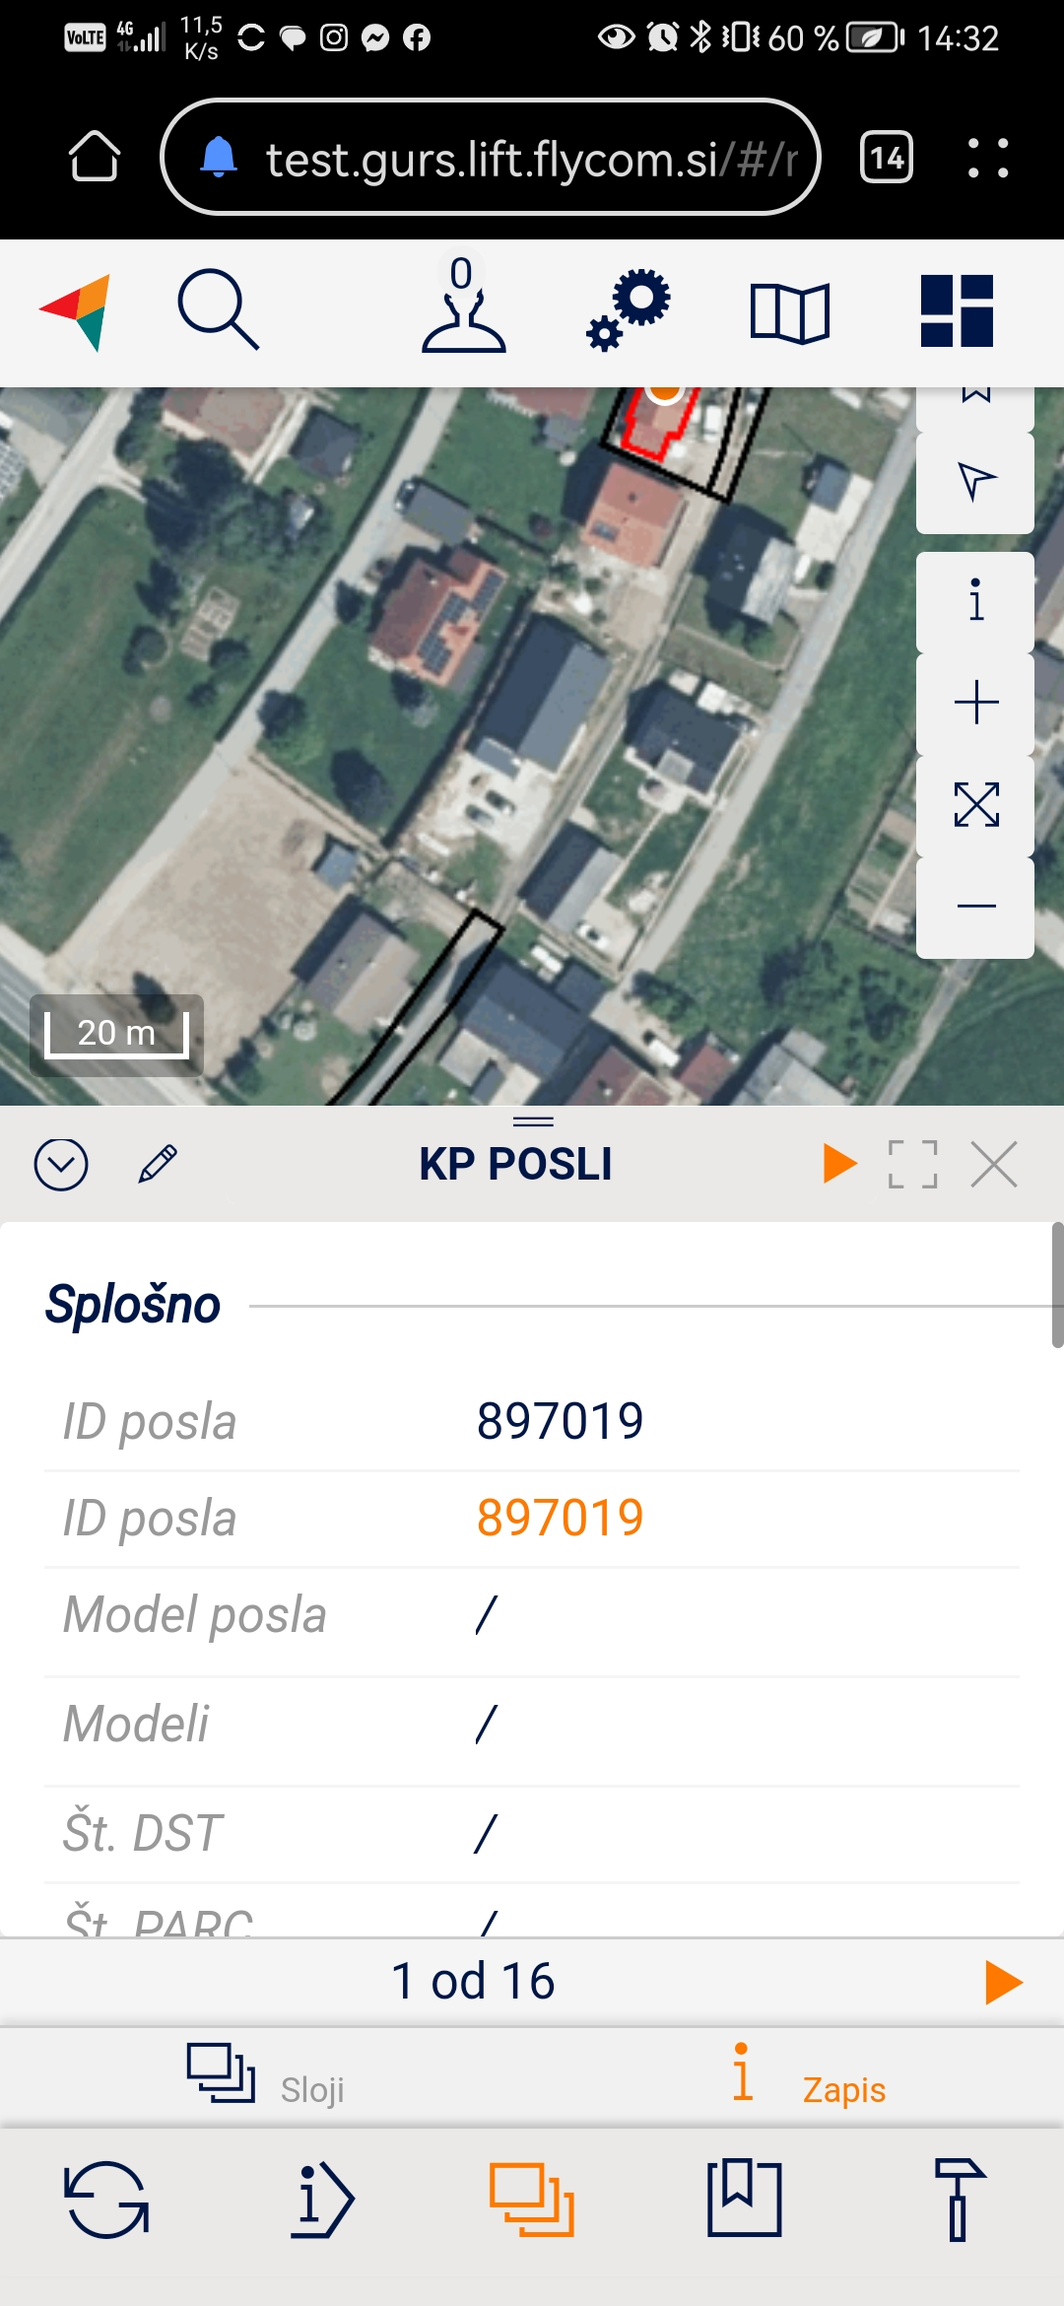

V mobilni spletni aplikaciji lahko tudi urejamo podatke, s klikom na svinčnik znotraj informacij o objektu. Ureja se na enak način kot v spletni aplikaciji LIFT. Na dnu urejanja imamo možnost dodajanja fotografij v atribute Foto 1, 2, 3. Fotografija se doda s klikom na Dodaj fotografijo, lahko jo dodamo iz galerije ali pa s posneto fotografijo. Po urejanju ali dodajanju fotografij, je potrebno shraniti spremembe.
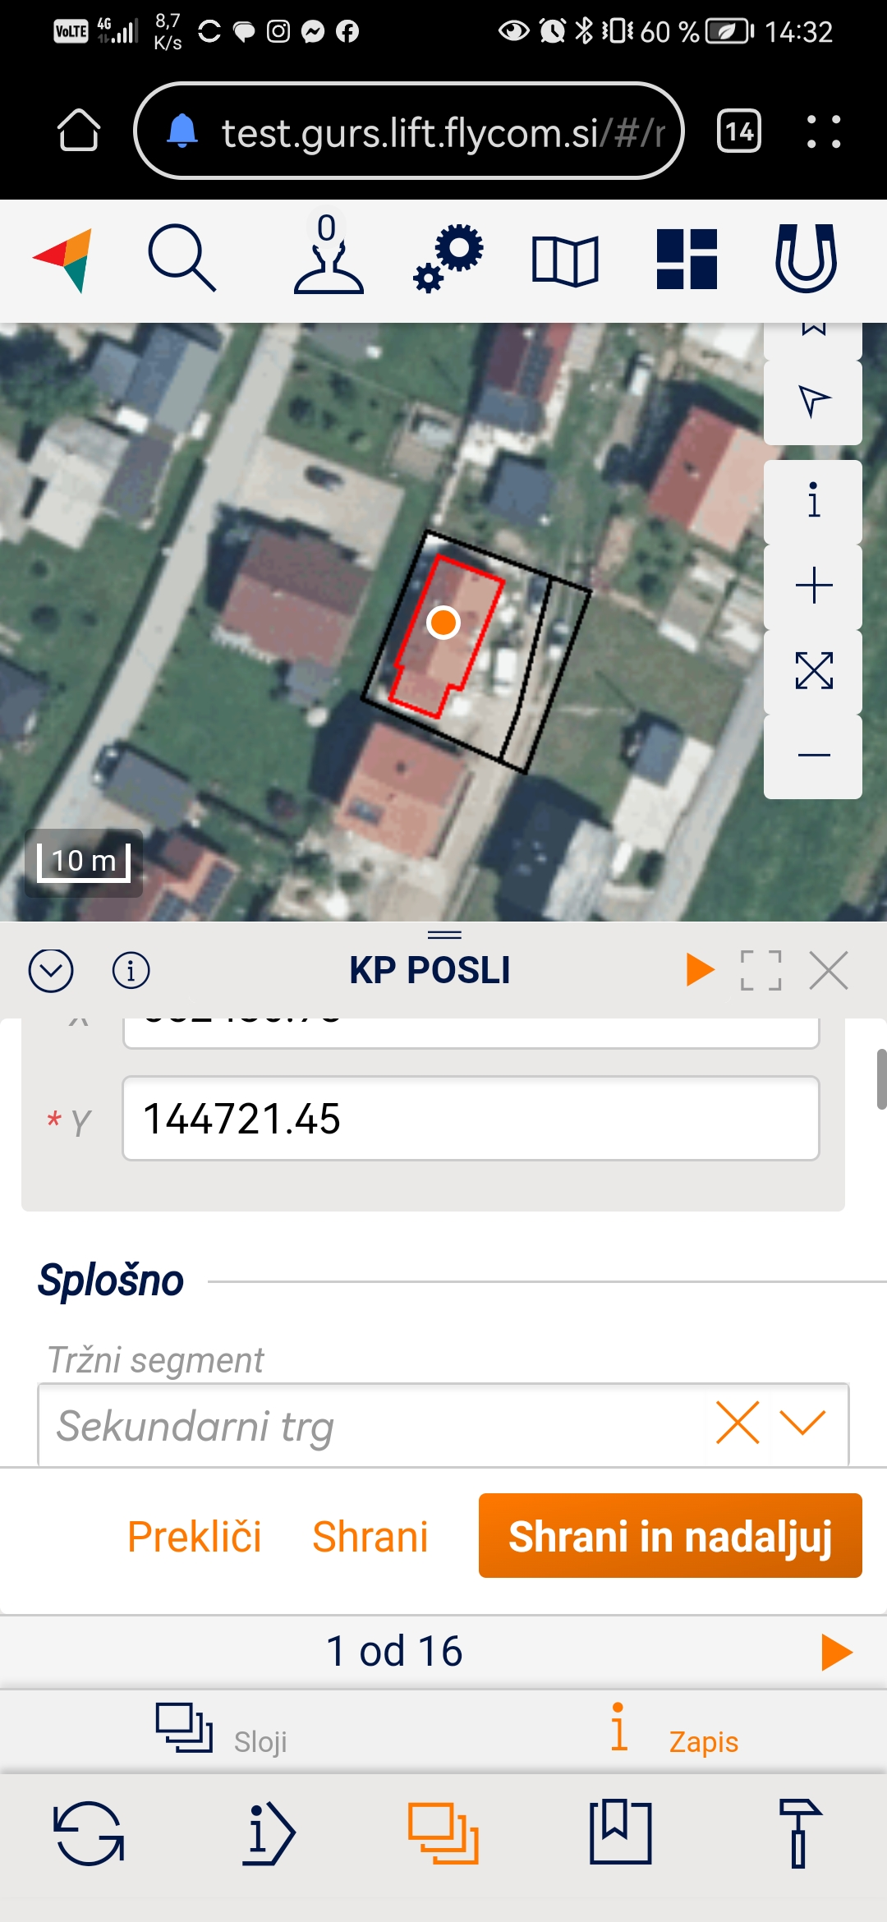 | 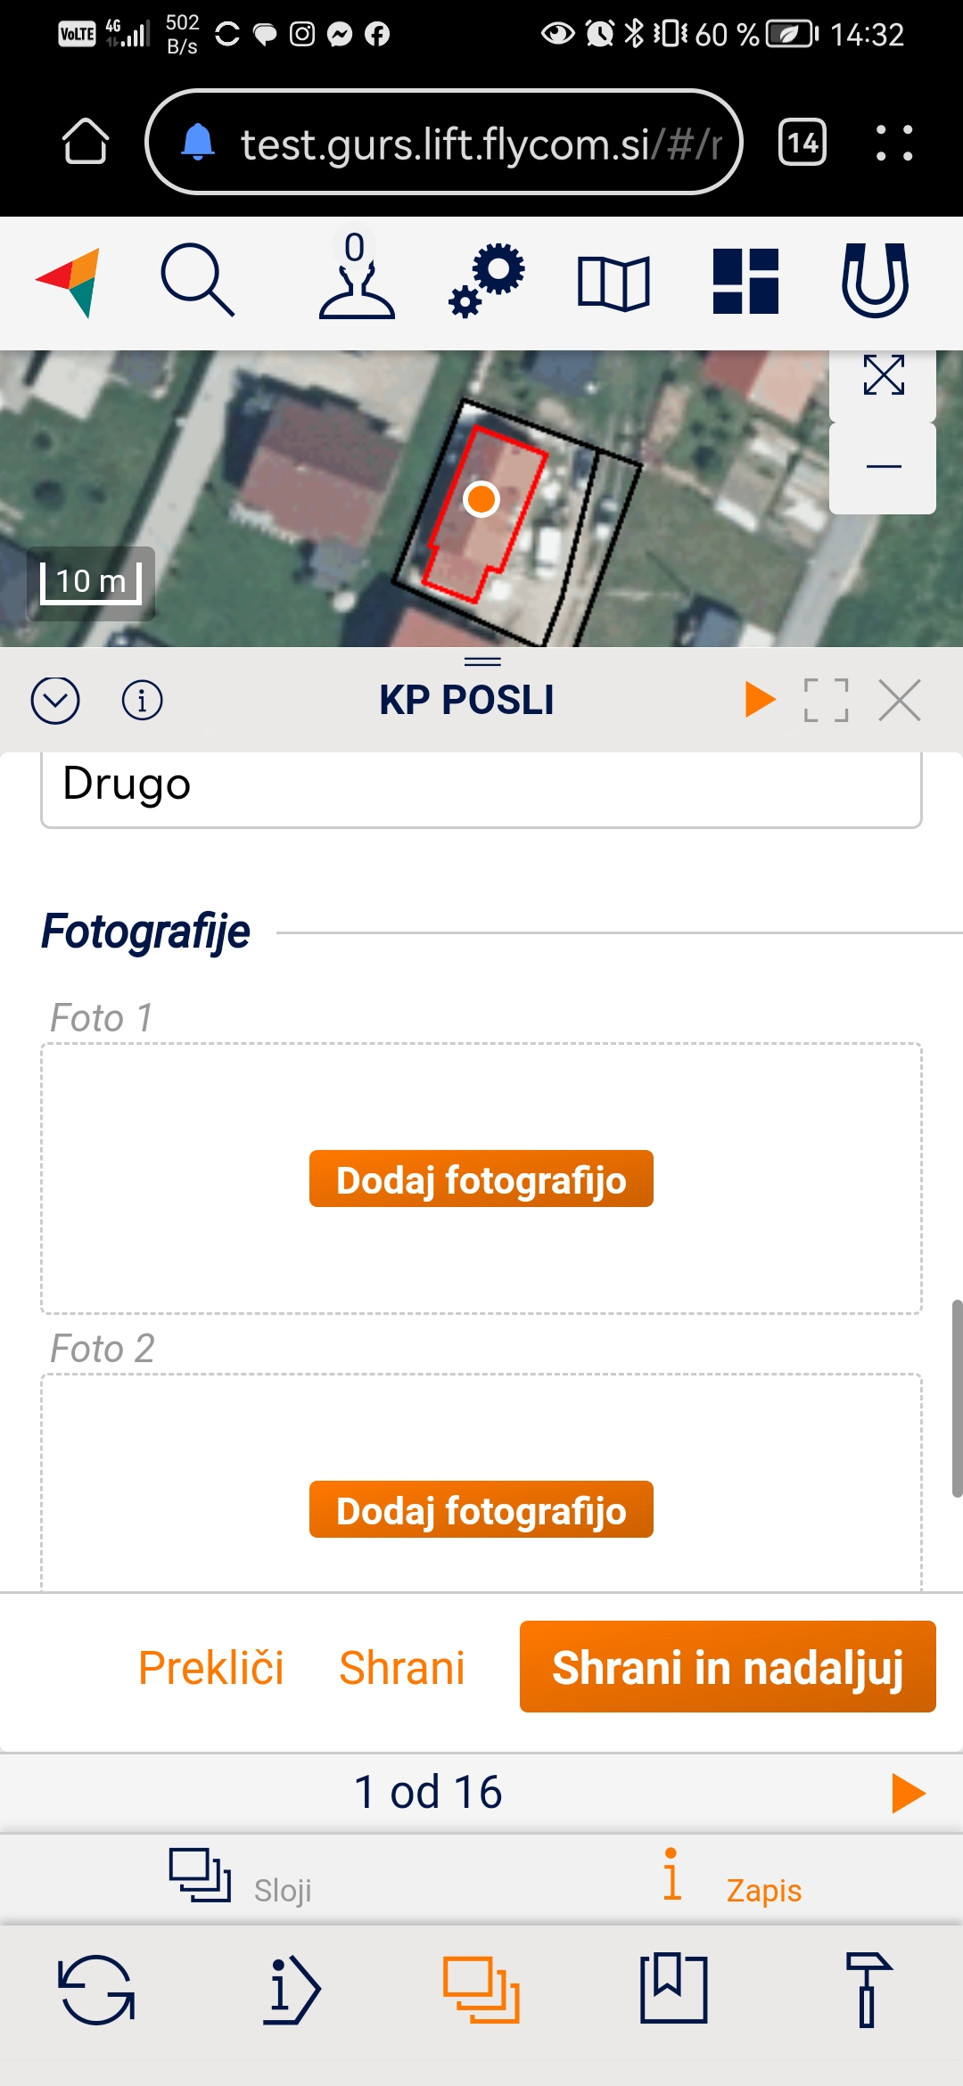

Drugi viri podatkov
- AJPES link
Do podatkov, ki so objavljeni na AJPES spletnem servisu, dostopamo prek povezave, ki je shranjena v posamezni zapis pogodbene stranke na določenem poslu. V primeru, da je pogodbena stranka pravna oseba in ima povezavo do AJPES-a se nam njen naziv obarva. S klikom na obarvan naziv dostopamo do portala AJPES.
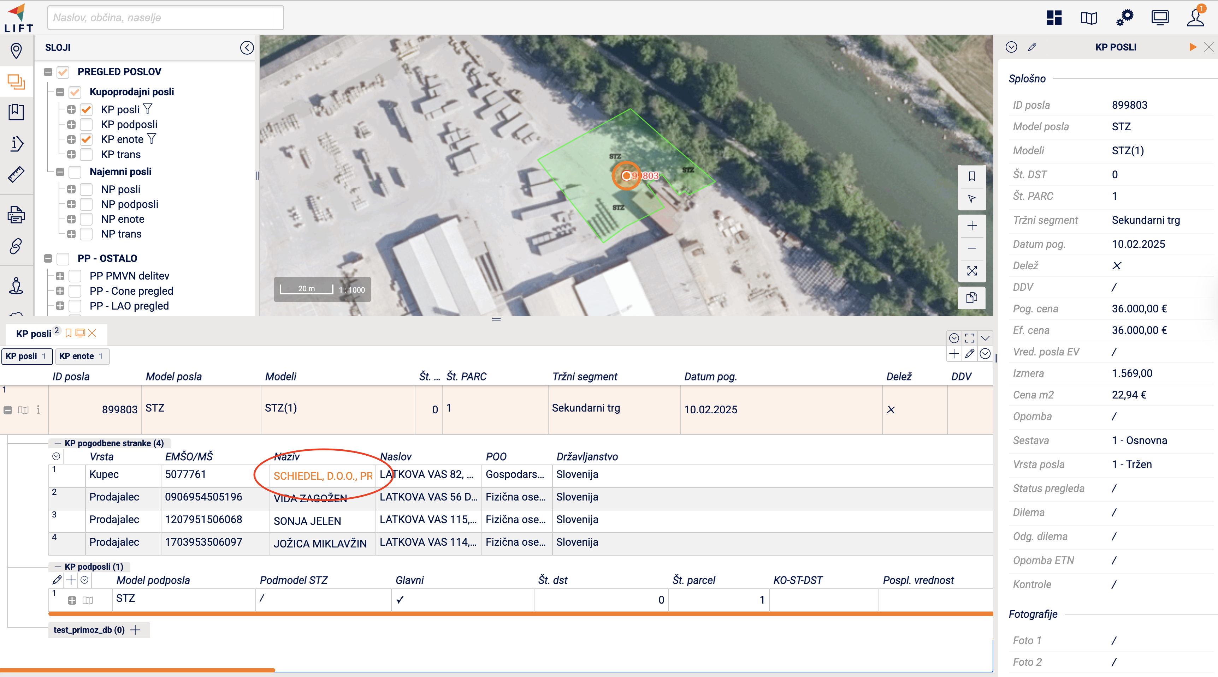
- Google Maps link
Do Google Maps povezave pridemo s klikom na obarvan atribut ID posla.
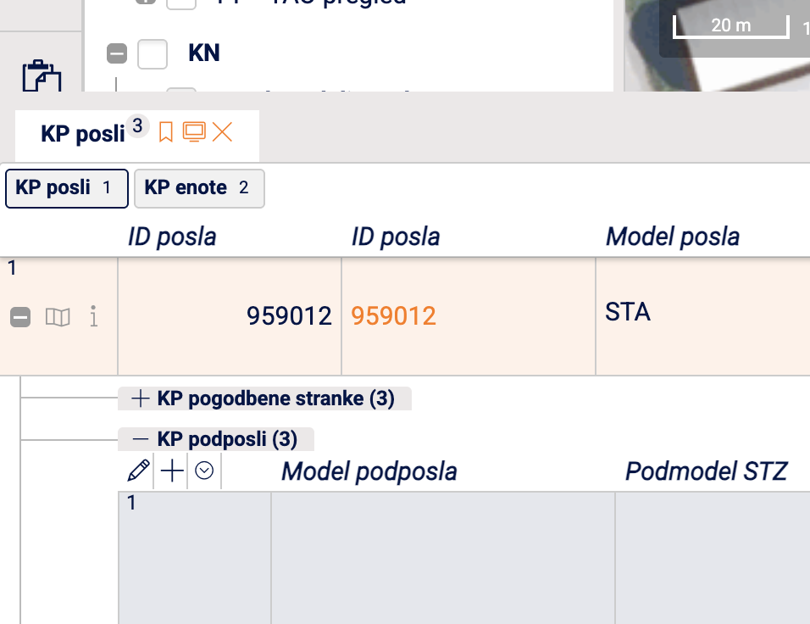

- Zemljiška knjiga
Povezavo do zemljiške knjige dobimo v pojavnem oknu sloja KN NEP – Parcele. Klik na Pridobi redni izpis iz ZK nas pripelje na portal e-sodstvo.
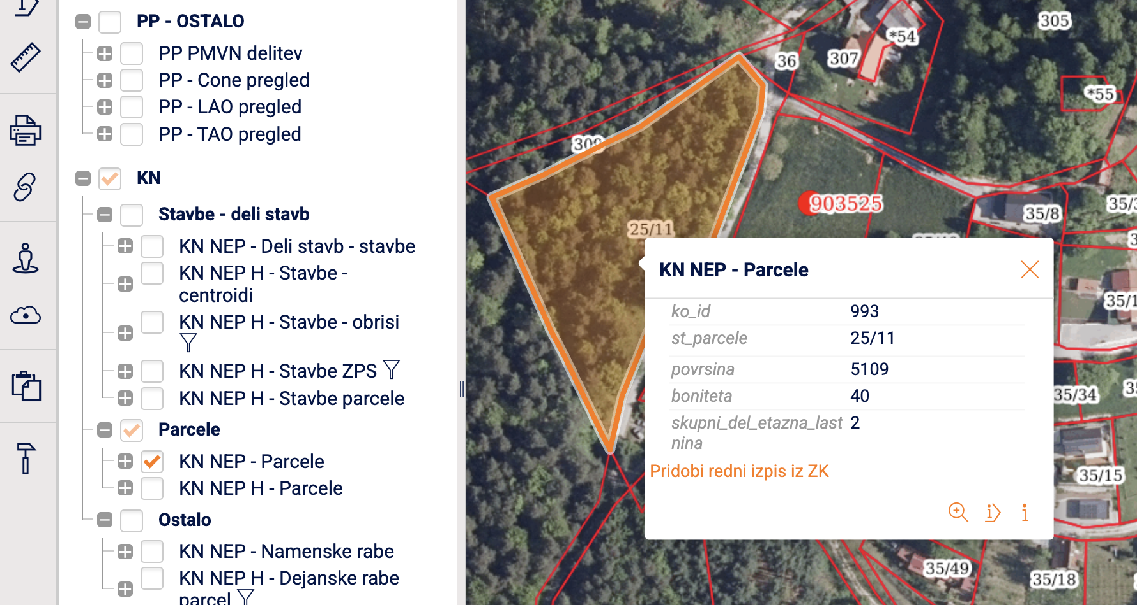
- Zgodovinski DOF
Zgodovinski DOF-i se bodo prikazovali preko WMS-ja s sloji v LIFT-u. Sloje lahko dodajo administratorji modula. V parametre sloja se mora vpisati: {"url": "https://ipi.eprostor.gov.si/wms-si-gurs-dts/ows?SERVICE=WMS&TIME=2000-01-01T00:00:00.000Z&", "type": "wms", "format": "image/png", "layers": "SI.GURS.ZPDZ:DOF050_Z"}, pri čemer spreminjamo datum: 2000-01-01T00:00:00.000Z&, da dobimo drugi datum zgodovinskega DOFa.

Novogradnje in neporočanje
V podatkovni shemi so za obravnavo novogradenj in neporočanja vzpostavljene tri tabele:
- pp_novogradnje – tabela s podatki o novogradnjah,
- pp_neporocanja – tabela s podatki o neporočanju,
- pp_novogradnje_neporocanja_enote – tabela enot novogradenj in neporočanja, ki vsebuje podatke o parcelah in delih stavb ter predstavlja povezovalno tabelo med novogradnjami in neporočanji.
Podatki o novogradnjah se vnašajo ročno. Z uporabo vzpostavljenega prožilca je omogočeno kopiranje podatkov iz tabele pp_novogradnje v tabelo pp_neporocanja. To se izvede tako, da se atribut pp_novogradnje.javi_neporocanje nastavi na true (označeno s kljukico). Ob tej spremembi se ustvari zapis v tabeli pp_neporocanja, hkrati pa se iste enote, kot so bile vezane na novogradnjo, povežejo tudi z zapisom o neporočanju.

Javljanje napak KN
Za namen javljanja ugotovljenih napak v katastru nepremičnin (KN) je vzpostavljena tabela pp_napake_kn. Podatki se v tabelo vnašajo ročno ali preko posebne funkcionalnosti, ki je dodana na posamezen zapis v tabeli pp_kp_enote.
Z uporabo ukaza se ustvari nov zapis v tabeli pp_napake_kn, v katerega se samodejno prenesejo vhodni podatki iz evidence KN. Uporabniki nato ročno vnesejo pravilne oziroma popravljene vrednosti.

Funkcionalnost polnitve historiata KP in NP
Funkcionalnost polnitve historiata je namenjena zapisu zgodovinskih podatkov v dve glavni tabeli in eno podtabelo, ki se nato uporabljajo v nadaljnjih procesih drugih modulov sistema.
Za prodajne posle se ob prožitvi funkcionalnosti podatki polnijo v tabeli pp_kp_trans in pp_kp_trans_prostori. Obe tabeli vsebujeta podatke, povzete iz tabel pp_kp_posli, pp_kp_podposli in pp_kp_podposli_prostori. Postopek polnjenja poteka tako, da se na podlagi identifikatorjev preverja, ali je pri posameznem zapisu prišlo do spremembe katerega koli atributa. V primeru zaznane spremembe se obstoječi zapis v tabeli pp_kp_trans arhivira, hkrati pa se doda nov zapis z aktualnimi podatki.
Za vodenje zgodovine sta v tabelah uporabljena datumska atributa valid_from in valid_to. Ob arhiviranju zapisa se atribut valid_to nastavi na datum zaključka veljavnosti, novi aktualni zapis pa dobi enak datum v atributu valid_from.
Ker se preverjanje razlik izvaja na vseh atributih celotnega nabora podatkov, je proces časovno zahteven. Zato je pričakovati daljše trajanje izvajanja, ob večji obremenitvi sistema tudi več ur. Funkcionalnost ni namenjena pogostemu izvajanju.
Dostop do funkcionalnosti je omogočen v nastavitvah sloja pp_kp_posli, kot je prikazano na spodnji sliki.
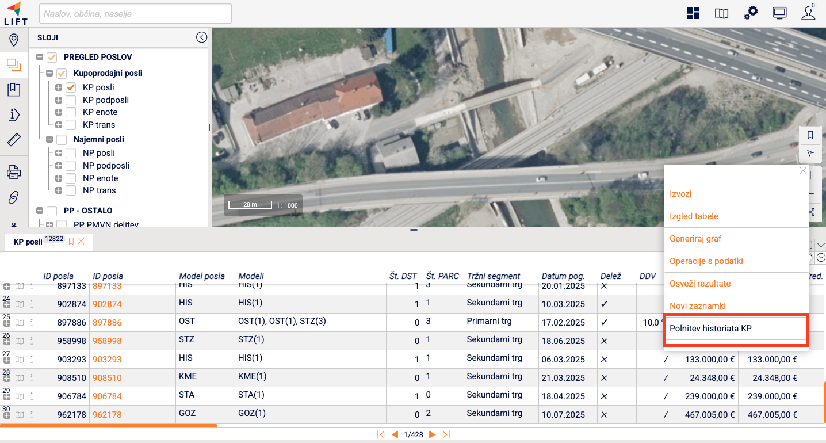
Enak princip velja tudi za najemne posle. V tem primeru se podatki polnijo v tabelo pp_np_trans, kamor se po enakem postopku kopirajo zapisi iz tabel pp_np_posli in pp_np_podposli.
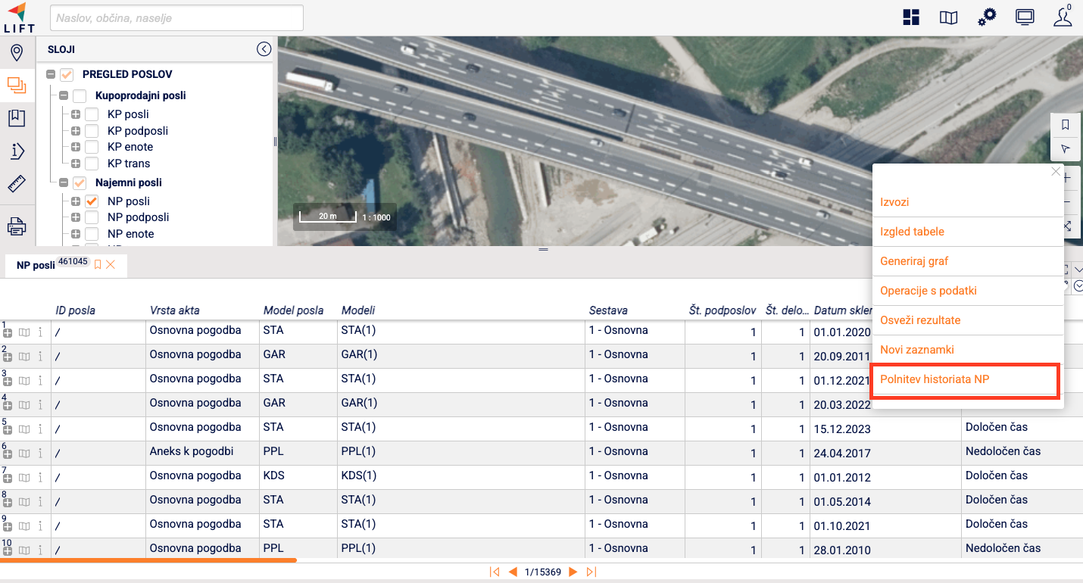

Funkcionalnost ponovno razvrsti posel
Funkcionalnost ponovno razvrsti posel je bila dodana, če bi uporabnik želel ponovno avtomatsko razvrstiti posel. V tem primeru se zapis z vsemi podrejenimi podatki pobriše in ponovno uvozi. Za pregled moramo podroben prikaz zapreti ponovno uvožen prikaz odpreti. Razvršanje traja med 5 in 20 sekund. Gumb je lociran pri podrobnem prikazu zapisov v tabeli pp_kp_posli in pp_np_posli. Glej spodnjo sliko.
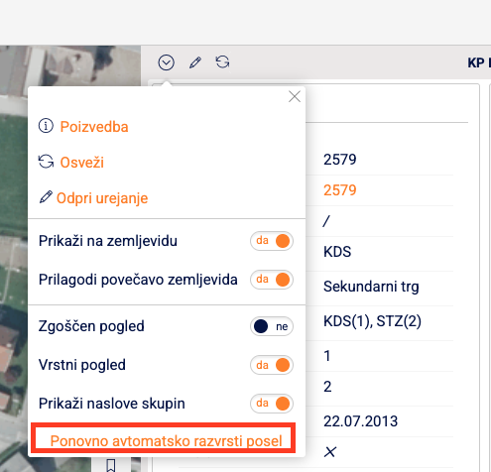

Kontrole
Kontrole se izvajajo s pomočjo prožilcev, kar pomeni, da se ob vsaki spremembi atributov samodejno izvede preverjanje pravilnosti podatkov. Ugotovljene napake se zapišejo v ustrezne atribute.
Kontrole se izvajajo na tabelah pp_kp_posli in pp_kp_podposli, rezultati pa se izpisujejo v obeh tabelah v atributu kontrole. Ker je lahko na posameznem zapisu zaznanih več napak, se kontrole shranjujejo v obliki seznama.
Nabor kontrol je nastavljen skladno z dokumentacijo in je opredeljen v dveh stolpcih kontrol v prilogah Nastavitve atributov prodaje.xlsx za prodajne posle ter Nastavitve atributov najemi.xlsx za najemne posle.

Sklep
Modul Pregled poslov vzpostavlja osrednjo podporo za prevzem, prevedbo, pregled in obdelavo kupoprodajnih in najemnih poslov iz ETN3 v strukturo ISAM. V modulu je vzpostavljena hierarhija posel–podposel–enota–prostor, ločeno za kupoprodajne in najemne posle, pri čemer avtomatska obdelava zagotovi začetno razvrstitev, ročna obdelava v LIFT pa omogoča dokončno vsebinsko preverjanje, dopolnjevanje in opredelitev uporabnosti poslov.
Dokumentirana rešitev vključuje podatkovno shemo, avtomatsko razvrščanje, drevesni prikaz in urejanje podatkov, premikanje enot med podposli, razširjene vnosne forme, mobilno terensko uporabo, povezave do zunanjih virov, obravnavo novogradenj in neporočanja, javljanje napak KN, polnjenje historiata KP in NP ter izvajanje kontrol. S tem so obdelani podatki pripravljeni za nadaljnje analize trga, modeliranje in izdelavo poročil.
Podatkovni in procesni diagram dopolnjuje besedilni opis ter zagotavlja pregled nad povezavami med vhodnimi viri, procesnimi koraki in podatkovnimi tabelami. Skupaj s prilogami ta dokument predstavlja zaključno poslovno-tehnično osnovo za uporabo, prevzem in nadaljnje vzdrževanje modula Pregled poslov.

Priloge
- podatkovna_shema_posli.png
- Koncept_ISAM_posli_20251006.docx
- Dolocitev modelov enotam 11.1.2026.xlsx
- Kriteriji razvrščanja in združevanja (neurejen).xlsx
- Omejitve v vnosni formi (neurejeno).xlsx
- Nastavitve atributov prodaje.xlsx
- Nastavitve atributov najemi.xlsx
- Kriteriji razvrščanje prodaje.xlsx
- Posli - podatkovni in procesni diagram.drawio
- diagram - Podatkovni model.png
- diagram - Poslovni proces + tabele.png
- diagram - Poslovni proces.png
- novogradnje neporocanje.xlsx

Celovška cesta 520, 1210 Ljubljana Šentvid

info@flycom.si
www.flycom.si

+386 4 581 2000

